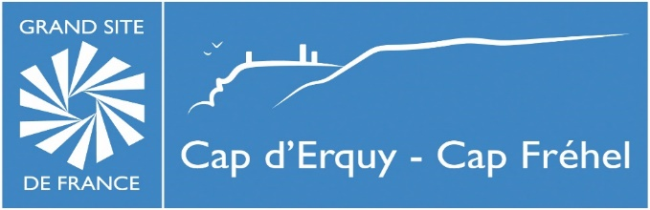 | Communiqué de presse  5 décembre 2019

« Sur les traces des moulins » : le premier circuit du schéma d’interprétation
du patrimoine Grand Site, testé en mars prochain
Aude Warter a rejoint l'équipe du Syndicat Mixte en service civique pour travailler sur le schéma d’interprétation du patrimoine. Un atelier se déroulera mardi 10 décembre de 14 h 30 à 17 h à Plurien.
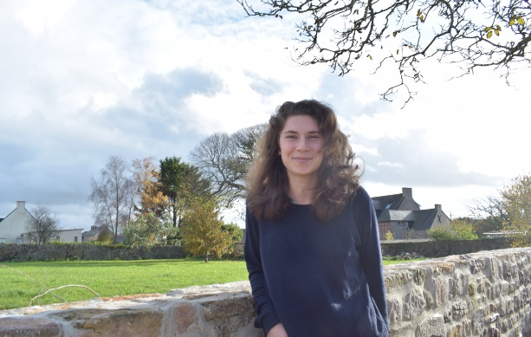
Originaire d’Alsace et titulaire d'un diplôme d'ingénieur, Aude Warter a fait ses études à l'Agrocampus Ouest à Angers. Son diplôme de paysagiste en poche, Aude a commencé mi-octobre au Syndicat mixte. Sa principale mission ? Poursuivre le travail autour du schéma d'interprétation du patrimoine, entamé en 2018 par Alix Chevalier, puis par Lisa Berrou-Monier.
Aude Warter. Crédit : Syndicat Mixte du Grand Site Cap d'Erquy Cap Fréhel

Découvrir le patrimoine autrement
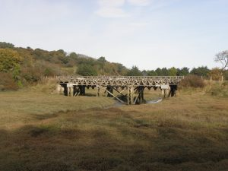
Comment raconter un paysage ? Comment donner à voir aux visiteurs les richesses parfois cachées du patrimoine local ? Outil de valorisation pour le territoire du Grand Site, ce schéma d'interprétation doit donner des clés de compréhension de l'histoire locale et en révéler toutes les facettes. Un beau défi, qui est en train de se concrétiser avec la mise en place d'un premier circuit dans la vallée de l'Islet à Plurien.
Découverte de la vie d’un meunier à Plurien
"L'idée est que les familles puissent découvrir le circuit, en autonomie, avec toutes les clés dans une besace pour partir à l'aventure en famille" explique Aude Warter. Pour guider les visiteurs : une famille de meuniers, des jeux, des photographies, un carnet. Sur le circuit, des étapes permettront de voyager autrement à travers ce paysage.
Actuellement en phase de conception de manière participative avec les acteurs locaux, ce sac à dos sera testé début mars et sa version définitive devrait être prête pour la saison estivale.
Atelier participatif : le mardi 10 décembre de 14h30 à 17h à Plurien, salle du conseil municipal de la mairie de Plurien.
Infos et contact :
Agnès PEREA, Chargée de communication
02 96 41 50 83 // sdc.communication@orange.fr

